STAVBA NOVÉHO AMBULANTNÍHO PAVILONU MOTIVUJE PACIENTY I NÁŠ TÝM, ŘÍKÁ PŘEDNOSTA HEMATO-ONKOLOGICKÉ KLINIKY FN OLOMOUC PROFESOR TOMÁŠ PAPAJÍK
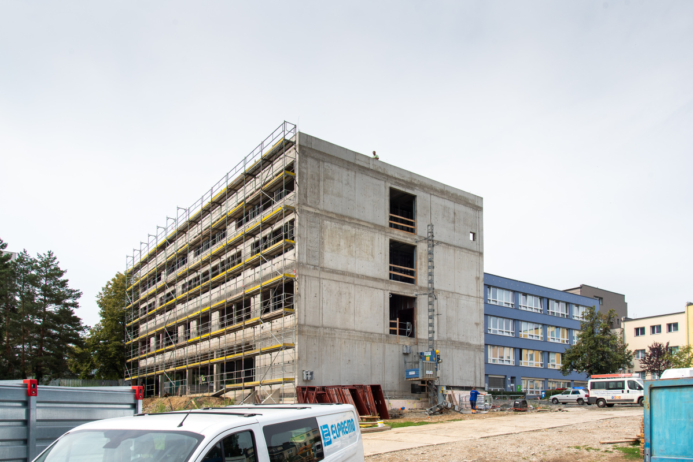
Návštěvníci areálu Fakultní nemocnice Olomouc a zejména pak ti, kteří do něj stoupají od Brněnské ulice, si nemohou nepovšimnout dominantní stavby, jež vyrůstá v sousedství Dětské kliniky. Ambulantní pavilon Hemato-onkologické kliniky se začal budovat v březnu letošního roku a hotov má být na konci června 2020. Součástí nového pavilonu za cca 160 milionů korun bude devět vyšetřoven, pět odběrových míst, výkonová místnost, dva denní stacionáře pro podání léčby a transfuzních přípravků a moderně řešené čekárny s dostatečnou kapacitou
a odpovídajícím sociálním zázemím. „Dobudování ambulantního pavilonu zásadně změní provoz naší kliniky
a přinese podstatně větší komfort pacientům, jejich blízkým i personálu,“ těší se přednosta Hemato-onkologické kliniky FN Olomouc prof. MUDr. Tomáš Papajík, CSc.

Pane profesore, hrubá stavba pavilonu utěšeně roste. Jaké ve vás převažují pocity, když kolem ní jdete?
Velmi příjemné. Připravit projekt s veškerým vyřizováním nutných žádostí, povolení a úředních schválení bylo totiž nesmírně obtížné. V běhu těch věcí jsme pak na samotnou podobu stavby trochu pozapomněli a teď je nádherné, jak i díky moderním technologiím utěšeně roste. Já i celý můj tým jsme do toho plně vtaženi a mohu říct, že
i nadšení. Současné technologie totiž umožňují vytvářet budovy trochu jako stavebnici, takže zatímco ještě na jaře se teprve kopaly základy, dnes už je dokončena hrubá stavba! Musím v této souvislosti pochválit stavební firmu
i technický personál naší nemocnice, protože stavba není ve skluzu, což není v rámci České republiky zdaleka běžné. Je to dobrá vizitka řízení podobných procesů v nemocnici i samotného realizátora.

Vnímá rychlé tempo výstavby i veřejnost? Máte v tomto směru nějakou zpětnou vazbu?
Velmi výraznou a moc mě to těší. Nový pavilon přinese daleko větší komfort, hygienickou bezpečnost a zásadní zlepšení dopravní obslužnosti pro pacienty a personál a už teď je poznat, jak je to pro všechny hodně motivující. Baví se o tom s námi současní i bývalí pacienti. Ti, kteří mají ráno provedeny krevní odběry a čekají na jejich výsledky, si často udělají k novostavbě vycházku a pozorují, jak stavba pokračuje.

Kdy se tedy všichni zájemci a zejména pacienti a personál vaší kliniky dočkají hotové a funkční budovy?
Ještě do letošní zimy je v plánu dokončení fasády a oken. Pak už bude prostor pro vnitřní práce podle plánu, který po diskuzi s námi zdravotníky vymyslel architekt. Na to se opravdu všichni těšíme, protože je to obrovská šance udělat velké pozitivní změny v péči o pacienta, což nám současné stísněné prostory neumožňují. Tyto změny by se v souladu s koncepcí celé nemocnice týkaly také redukce papírování a byrokracie. Vše bude směřovat k tomu, aby zde bylo více klidu a komfortu pro pacienty, neboť i tyto faktory hrají roli v samotné léčbě. Počítám, že všechny tyto kroky vyvrcholí předáním stavby v červnu příštího roku. Následovat bude dovybavení budovy zdravotnickými prostředky, výpočetní technikou a drobným mobiliářem a samotné stěhování vidím na září až říjen 2020.

Už podle vizualizace na billboardu před vznikající novostavbou je zřejmá její příbuznost s vloni otevřenou budovou II. interní kliniky - gastroenterologické a geriatrické, která právem posbírala řadu prestižních cen. Je tomu skutečně tak?
Ano, je tam zřetelně vidět rukopis stejného architekta, jímž je Adam Rujbr. I náš nový ambulantní pavilon bude šetrný ke svému okolí a přírodě, díky čemuž získal dotace ze Státního fondu životního prostředí a Ministerstva zdravotnictví v celkové výši téměř 65 milionů korun, což je polovina uznatelných nákladů. Stejně jako u II. interní kliniky se bude jednat o energeticky pasivní budovu, což samozřejmě vítáme.
Jaká jsou další hlavní pozitiva nového pavilonu?
Společně s architektem jsme se snažili celý proces péče o pacienta od samotného příjezdu přizpůsobit jeho pohybu a potřebám. Počítáme s tím, že k nám v řadě případů míří pacienti hůře mobilní, často v doprovodu rodiny nebo sanitním vozem. Kladli jsme proto důraz na dostupnost parkovacích míst i možnost příjezdu přímo ke krytému vchodu s výtahem. Následně pak pacient přichází k recepci a dále k odběrovým místnostem a vyšetřovnám. Vše by mělo být jednoduché, co nejvíce příjemné a s maximální možnou mírou soukromí. K tomu přispívají i takové zdánlivé detaily jako například dostatečný počet moderně řešených toalet nebo přebalovací místnost pro maminky s dětmi či samostatné čekárny, vyšetřovny či izolační box pro pacienty s oslabenou imunitou - například po transplantaci kostní dřeně. K vyšší kvalitě a komfortu péče povede i větší počet odběrových míst, vyšetřoven
a míst ve dvou stacionářích, což bude mít zároveň výrazný vliv na omezení šíření infekcí třeba v době chřipkových epidemií. A nezapomněli jsme samozřejmě ani na samotný tým naší kliniky, pro který byly vyprojektovány prostorné šatny, sprchy, denní místnost, kuchyňka a další zázemí.

Vaše klinika je v současnosti rozprostřena hned do několika budova v areálu olomoucké fakultní nemocnice. Jak moc otevření nového ambulantního pavilonu ovlivní její provoz?
V prvé řadě je potřeba říct, že stále více diagnostických výkonů a především samotná léčba v hematoonkologii jsou realizovány v ambulantním režimu. Výrazně častěji používáme cílené biologické léky, které se podávají právě ambulantně. Z těchto důvodů bude mít dokončení nového pavilonu na náš provoz mimořádný vliv. Ambulance se navíc propojí se stávajícími hematologickými laboratořemi, které jsou soustředěny v budově, k níž se nový pavilon přistavuje. A rychlá a intenzivní komunikace mezi laboratoří a ambulancí je v našem oboru nesmírně důležitá. Nový pavilon bude také relativně blízko lůžkové části naší kliniky a důležitá je také blízkost a dostupnost centrální lékárny, protože naši pacienti mají mnohdy velkou spotřebu léků. Lepší bude rovněž spojení s transfuzním oddělením. V rámci nemocnice jsme největším odběratelem transfuzních přípravků a podstatná část z nich je dnes již rovněž podávána ambulantně.

Vedle samotné ambulantní části vám nový pavilon poskytne i další potřebné prostory. Jaké konkrétně?
Součástí budovy bude také dokumentační centrum, jež je důležité pro spolupráci s národními a mezinárodními registry. Dále prostor pro oddělení klinických studií, kde v jejich rámci a s použitím nejnovějších léků, které dosud nejsou běžně dostupné, léčíme řadu nemocných. Rovněž tu bude konzultační místnost sloužící k intimnější komunikaci s pacientem a jeho rodinou. Často je s nimi třeba detailně a diskrétně mimo běžný provoz probrat další postupy léčby. Chybět nebude ani ambulance paliativní péče, v níž bude působit podpůrný tým. A nesmíme zapomínat i na to, že klinika je výukovým a školicím centrem v oborech ošetřovatelství, všeobecného a zubního lékařství včetně postgraduálního vzdělávání. Součástí nové budovy tak bude i velká posluchárna, která se dá rozdělit na dvě menší. Kromě vlastního využití ji chceme nabídnout také dalším pracovištím, protože takových prostor není v nemocnici nikdy dost. A mimo samotné výuky tu budou například probíhat setkání s pacienty
a jejich rodinnými příslušníky či další edukační akce.

